2.液体的压强
教学目标
三维目标要求
一、知识与技能
1.知道微小压强计的构造和使用方法。
2.知道流体的概念和流体压强的基本特点。
3.通过实验探究，知道液体内部压强规律，发展学生由猜想到实验设计、现象分析的能力，由现象概括结论的归纳能力和创造性思维能力。
4.知道液体内部压强公式，能用该公式简单说明一些物理现象。
5.通过观察简易压强计的实验，培养学生的观察能力和分析推理能力。
6.能用液体压强公式解释帕斯卡实验，培养学生用理论解释实验现象的能力。
二、过程与方法
1.通过完整的实验探究过程，让学生体会物理实验是研究问题的重要方法，明确探究是研究物理问题的基本方法。
2.通过橡皮膜玻璃管液柱平衡实验，引导学生初步学习替代的思想，了解它是物理学中常用的思维方法之一。
三、情感态度与价值观
1.通过各个教学环节，激发学生的求知欲，并使学生体验探究的乐趣，培养学生乐于探究物理知识的精神。
2.通过对液体内部压强公式的推导，让学生认识到物理学逻辑性强、科学严密的特点。
3.通过帕斯卡实验的学习，激发学生学习物理的兴趣。

教学重点和难点
一、教学重点
通过实验探究液体压强和哪些因素有关。
二、教学难点
能推导液体压强大小的计算公式，并能进行简单计算。

教学过程
情景导入
哪些同学有过游泳的经历呢？同学们积极发言，都说游到深处感觉胸口更闷。再用课件展示浅海潜水服、深海潜水服，并问：为什么深海潜水服要比浅海潜水服更厚重些？要揭开这层神秘的面纱，今天我们就来学习液体的压强。
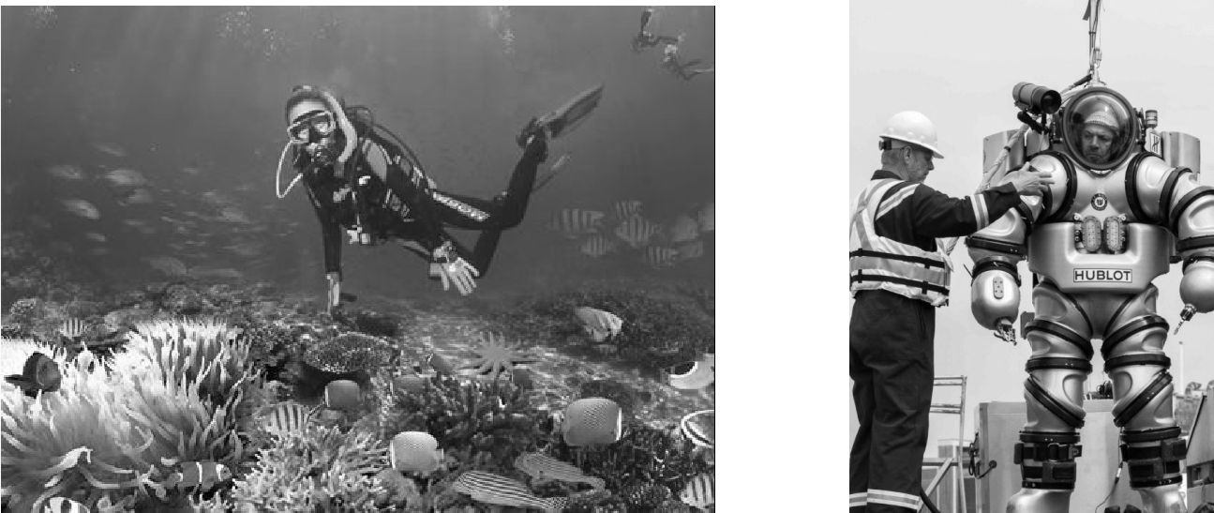

教学活动
一、液体压强特点探究
引出课题介绍海底景象的录像，引导学生注意，潜水员穿着笨重、奇特的潜水服。提问：潜水时都要穿这样的衣服吗？
为什么只有潜到深海时才需要穿这种特殊的服装？
展开积极讨论:
(1)潜水时不一定都穿潜水服。只有比较深的地方才需要穿，而且到不同深度的海域要穿的潜水服不同。
(2)穿潜水服是为了保护潜水员，海水会对人体施加压力；很深的地方压力（压强）很大。
总结学生可能的猜想：液体内部不仅存在压强，而且越深的地方压强越大。
阅读教材P41，做“实验探究：液体内部的压强”。
出示微小压强计，讲解它的构造并演示使用方法。
认识微小探测器，仔细观察教师的演示，理解仪器的构造和使用方法。
在微小压强计原理基础上，引导学生观察、使用图9-2-2 的简易液体压强计。
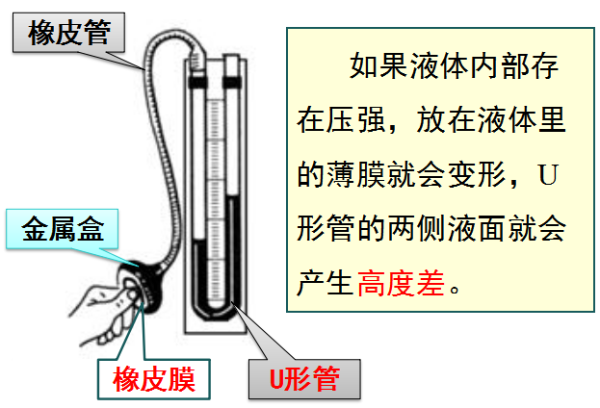
1．猜想：
首先让学生猜想，并说出猜想依据。老师对学生的猜想分类整理，明确探究的方向。
2．设计实验：
根据猜想，确定该实验的研究方法：控制变量法。
学生讨论：怎样采用控制变量法来验证液体压强可能跟液体深度有关；液体压强与方向有关；液体压强可能跟液体密度有关。说出具体的做法。
探究一：液体内部压强的大小可能与______________有关。
记录的表格：
实验次数 | 液体种类 | 深度L/cm | 压强计管中液面  高度差ΔL/cm
1
2
3
探究二：液体内部压强的大小可能与______________有关。
记录的表格：
实验次数 | 液体种类 | 深度L/cm | 压强计管中液面高度差ΔL/cm
1
2
3
探究三：液体内部压强的大小可能与______________有关。
记录的表格：
实验次数 | 液体种类 | 深度L/cm | 金属盒所对的方向 | 压强计管中液面高度差ΔL/cm
1
2
3
实验前的温馨提示：
(1)改变深度方法：松开螺丝，上、下调整即可；
(2)改变橡皮膜方向方法：手拿胶管，转动上端的旋钮即可；
(3)压强计上的胶管不能弯折；
(4)出现U形管中液面不平时，请去掉胶管接头处，重新接好；
(5)深度是指从液面向下到某处的竖直距离；用钢尺可以读出深度大小。
3．进行实验：老师巡视指导。
4．分析论证：完成实验后，引导学生分析表格中数据得出结论。
总结：
(1)同一种液体的压强随深度的增加而增大；
(2)不同液体的压强与密度有关，深度一定时，液体密度越大，压强越大；
(3)同一深度的液体向各个方向的压强相等。
二、液体压强的大小
液体的压强跟液体的密度、深度有关，那么液体内部某处压强的大小如何确定呢？
据此，我们将一端带橡皮膜的玻璃管竖直插入水中（如图9-2-4），来定量研究液体压强的大小。
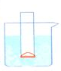
阅读教材P42-43，做“实验探究：液体内部的压强有多大”。
如图9-2-5所示，在玻璃管中注入水，观察橡皮膜的变化。当橡皮膜没有凹凸时，观察玻璃管内水的高度，你会发现什么？
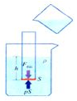
设水的密度是ρ，玻璃管的内截面积是S，橡皮膜距水面的深度是h。橡皮膜没有凹凸时，杯中的水对橡皮膜向上的压力与玻璃管内水柱对橡皮膜向下的压力F_{水柱}平衡。
分析后，学生完成推导过程，得出液体压强大小的计算公式。
（1）ps=F_{水柱}。
（2）F_{水柱}=G_{水柱}=mg=ρVg=ρShg。
（3）p＝＝ρgh。
因此，深度为h处液体的压强为p＝ρgh。
讲解：强调深度的含义，公式说明的问题。实验证明，该公式也适用于不规则容器所盛液体产生的压强。
阅读教材P43，讨论交流：谁受的压强大。如图9-2-6所示。
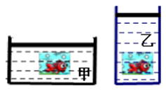
学生分析讨论作答：液体内部压强只与液体的密度和所处深度有关。
三、帕斯卡实验
帕斯卡在1648年表演了一个著名的实验：他用一个密闭的装满水的桶，在桶盖上插入一根细长的管子，从楼房的阳台上向细管子里灌水。结果只用了几杯水，就把桶压裂了，桶里的水就从裂缝中流了出来。如图9-2-7所示。
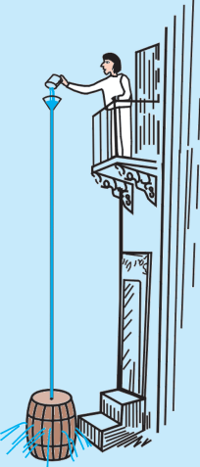
原来由于细管子的容积较小，几杯水灌进去，其深度h就很大了，能对水桶产生很大的压强。这个很大的压强就在各个方向产生很大的压力，把桶压裂了。
演示以下实验：观察现象，关注实验现象及结论。
用输液软管连接漏斗和灌有一定量水的气球。把连接气球的一端固定在铁架台上，漏斗置于较低位置时加水。让学生观察现象。气球变大变薄，但没有破（将破未破）。问学生：改变漏斗位置会发生什么？
缓慢提高漏斗，达到一定高度时，气球破裂（课前注意反复试验，把握好灌水量，不要在提高漏斗时再加水）。针对教师问题积极猜想：
(1)提高漏斗，不会有变化；
(2)提高漏斗，气球会破。
提问：气球怎么破的？是什么使它破的？
听取学生的解释，适当总结。一些同学能够根据压强公式解释现象。
引入数据讲解书上例题。 积极思考例题计算过程，对实验现象及原因有更深的理解。
引申提问：生活中有没有类似帕斯卡实验的现象发生？我们是怎样利用液体这个特性的 ?
展开讨论，举出类似的例子。或在教师提示下关注并收集相关资料。

板书设计
2.液体的压强
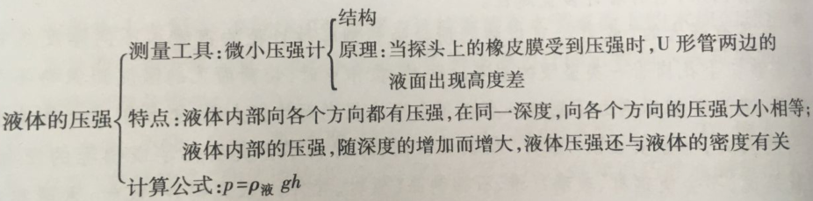

教学反思
本节课从学生的生活经验出发，引出为什么深海潜水服比浅海潜水服要厚重一些？由此激发学生探究的热情。然后利用多媒体展示帕斯卡裂桶实验，进一步激发了学生的兴趣。接着利用身边的器材，设计实验让学生感受液体压强的存在；分析学生所做的实验，探究出液体向各个方向都存在压强，液体压强有大小之分；并以实验的现象为依据，猜想液体压强大小的影响因素，利用控制变量法设计好实验，进行实验，获取数据后分析论证，探究出液体压强的特点；再理论推导出液体压强的计算公式。不足之处：基础较差的同学，活动不积极。

